20.05.2020 r. „Owady”

Dzień dobry Kochani ☺

1. Na początek posłuchajcie opowiadania pt. „Nikt mnie więcej nie zobaczy” W. Kozłowskiego

Nikt mnie więcej nie zobaczy

Gąsienica uważała się za bardzo piękną i nie ominęła ani jednej kropli rosy, żeby się w niej nie przejrzeć.  
– Ach, co to za uroda! – szeptała, oglądając ze wszystkich stron swój pospolity pyszczek i wyginając grzbiet, żeby popatrzeć na dwa złociste prążki.  
– Szkoda, że nikt nie zwraca na mnie uwagi!  
Aż raz zdarzyło się, że po łące chodziła dziewczynka i zbierała kwiaty. Gąsienica czym prędzej wypełzła na największy kwiatek.  
Dziewczynka spostrzegła ją i powiedziała:  
– Co to za brzydactwo!  
– Ach tak! – syknęła obrażona gąsienica. – Wobec tego nikt, nigdy, nigdzie, za nic na świecie, w żadnym wypadku i w żadnych okolicznościach więcej mnie nie zobaczy! Daję na to słowo honoru uczciwej gąsienicy! Skoro się dało słowo honoru – należy go dotrzymać, zwłaszcza kiedy się jest gąsienicą. I gąsienica wpełzła na drzewo. Z pnia na sęczek, z sęka na gałąź, z gałęzi na gałązkę. Wyciągnęła z pyszczka jedwabną niteczkę i zaczęła się nią owijać.  
Snuje się niteczka, owija gąsienicę raz, drugi, trzeci, dziesiąty, setny… i wreszcie  
gąsienica zniknęła w miękkim jedwabnym kokonie.  
– Och, jaka jestem zmęczona! – westchnęła – ale owinęłam się znakomicie.  
W kokonie było ciepło… i nudno. Gąsienica ziewnęła raz, potem drugi i zasnęła. Mijał dzień za dniem. Letni wietrzyk kołysał gałązką, szeleściły cicho liście, a obrażona gąsienica spała i spała. Obudziła się wreszcie – widocznie słońce musiało mocno dogrzewać, bo w końcu upał był nieznośny.  
– Muszę przewietrzyć trochę mój domek! – postanowiła i wyskrobała małe okienko w kokonie.  
– Ach, jak pięknie pachną kwiaty. – Gąsienica wychyliła się nieco. – Nikt mnie tu, wśród listków, nie zauważy, co mam sobie żałować powietrza – pomyślała. Wychyliła się jeszcze troszeczkę, znowu troszeczkę i… wypadła ze swojej kryjówki! Ale zamiast spaść z drzewa na ziemię, uniosła się do góry. I nagle na tej samej łące zobaczyła tę samą dziewczynkę. Co za wstyd – pomyślała – że jestem brzydka, to nie moja wina, gorzej że teraz wszyscy będą mnie nazywać kłamczuchą. Dałam słowo honoru, że nikt mnie więcej nie zobaczy, i słowa nie dotrzymałam.  
– Hańba! – Zrozpaczona upadła na trawę. A wtedy nadbiegła dziewczynka i zawołała:  
– Ach, jaki piękny!  
– Czyżby to o mnie mowa? – szepnęła zdziwiona gąsienica. – Zdaje się, że o mnie. I wierz tu ludziom! Dziś mówią tak, a jutro zupełnie inaczej.  
Na wszelki wypadek przejrzała się jednak w kropli rosy.  
– Cóż to takiego? – W lusterku był ktoś nieznajomy z długimi, bardzo długimi wąsami.  
Wygięła grzbiet. Na grzbiecie znajdowały się dwa piękne, kolorowe skrzydła!  
– Patrzcie, patrzcie, stał się cud – jestem motylem!  
I kolorowy motylek poszybował wysoko nad łąką, bo przecież on nie dawał  
motylkowego słowa honoru, że nikt go nie ujrzy.

Rozmowa dotycząca treści opowiadania: *Kto jest głównym bohaterem opowiadania?*; *Kogo spotkała gąsienica?*; *Dlaczego gąsienica obraziła się na dziewczynkę?*;  
*W co przeobraziła się gąsienica?.*

1. „Taniec motyli"- zabawa muzyczno- ruchowa. Wyobraźcie sobie, że jesteście takimi pięknymi motylkami. Z chustami w rękach- to będą Wasze skrzydełka, spróbujcie zatańczyć w domu w rytm melodii- „Cztery pory roku” Wiosna A. Vivaldiego.

<https://www.youtube.com/watch?v=Z_tk-AhlA1o>

1. Praca z zeszytem grafomotorycznym str. 48- rysowanie owadów z użyciem lusterek. Kolorowanie obrazków.
2. „Gdzie możemy znaleźć owady i jakie?”- film edukacyjny

<https://www.youtube.com/watch?v=jFIm5X7xS-U&t=50s>

1. Tropimy owady. Zaobserwujcie jakie owady uda się Wam odnaleźć na swoim podwórku.
2. Motyl- praca plastyczno- techniczna – do wyboru

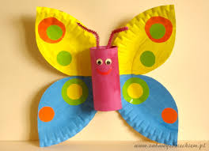 wykonany z rolki papieru oraz talerzyka

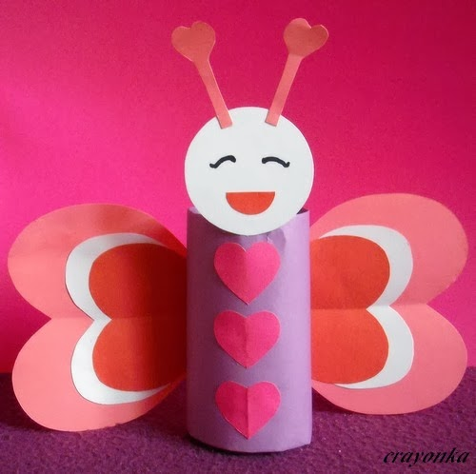 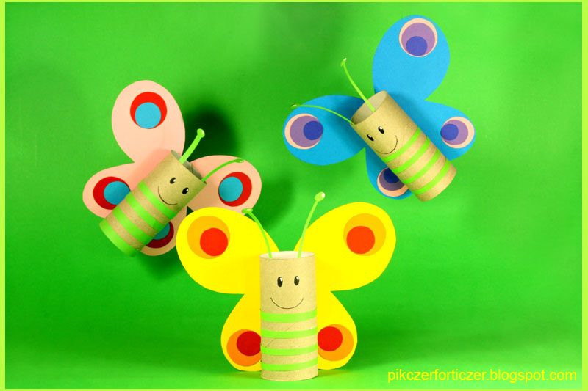

Zachęcam do wysyłania zdjęć na Messengerze ☺

1. Karty pracy w załącznikach